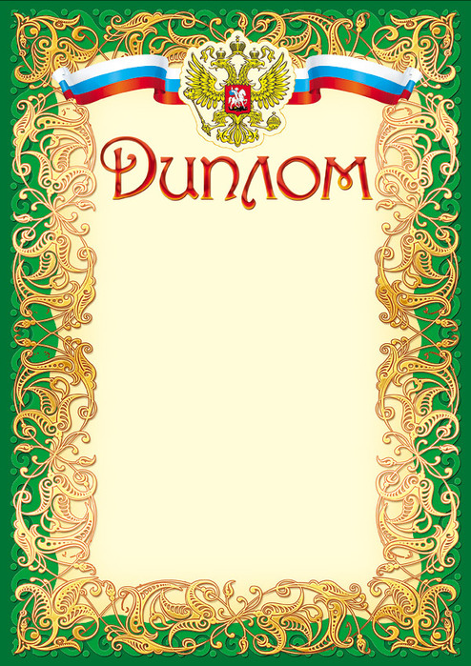

Награждается

Рябов Николай
студент
ГПОУ ТО «Новомосковского
политехнического колледжа»,
занявший I место
в общероссийском заочном
конкурсе
«Маршал Победы»
К 120-летию со дня рождения Г.К. Жукова

Директор ГПОУ ТО
«ТКПТС» С.С. Курдюмов

